ベルサール東京日本橋

〒103-6005 東京都中央区日本橋2-7-1 東京日本橋タワー B2F・5F
Tel：03-3510-9236

地図：https://www.bellesalle.co.jp/shisetsu/tokyo/bs_nihonbashi/access

周辺地図
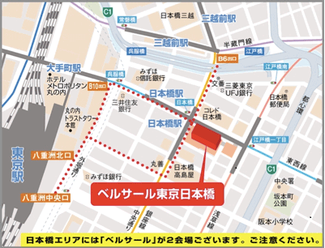

•「日本橋駅」B6番出口直結（銀座線・東西線・浅草線）
•「東京駅」八重洲北口徒歩6分（JR線・丸ノ内線）
•「三越前駅」B6番出口徒歩3分（銀座線・半蔵門線）

